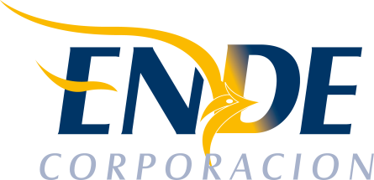

ESTADO PLURINACIONAL DE BOLIVIA

EMPRESA NACIONAL DE ELECTRICIDAD - ENDE

INVITACIÓN A PRESENTAR PROPUESTAS

La Empresa Nacional de Electricidad - ENDE, invita a empresa legalmente constituida en Bolivia a presentar propuestas para el siguiente requerimiento:

“RENOVACION DEL SOPORTE DE SOFTWARE DE MONITOREO PRTG - GESTION 2023”
CODIGO DE PROCESO: ENDE-CDGE-R-2023-008

Los interesados podrán acceder y obtener información a partir del día 27 de enero en la siguiente página web:
https://www.ende.bo/nacional-internacional/vigentes/

PRESENTACIÓN DE PROPUESTAS Deberán presentar en las oficinas de ENDE - CORPORACION, ubicadas en la, calle Colombia Nº 655 zona central, de acuerdo al cronograma establecido en el proceso, en horas de oficina.

Cochabamba, enero de 2023

